Выполнил

Студент группы МИВВ20-01

Тимошенко Н.С.

Лабораторная работа

UML Sequence - для 3 Use-Case

UML Class Diagram

1. Регистрация нового пользователя

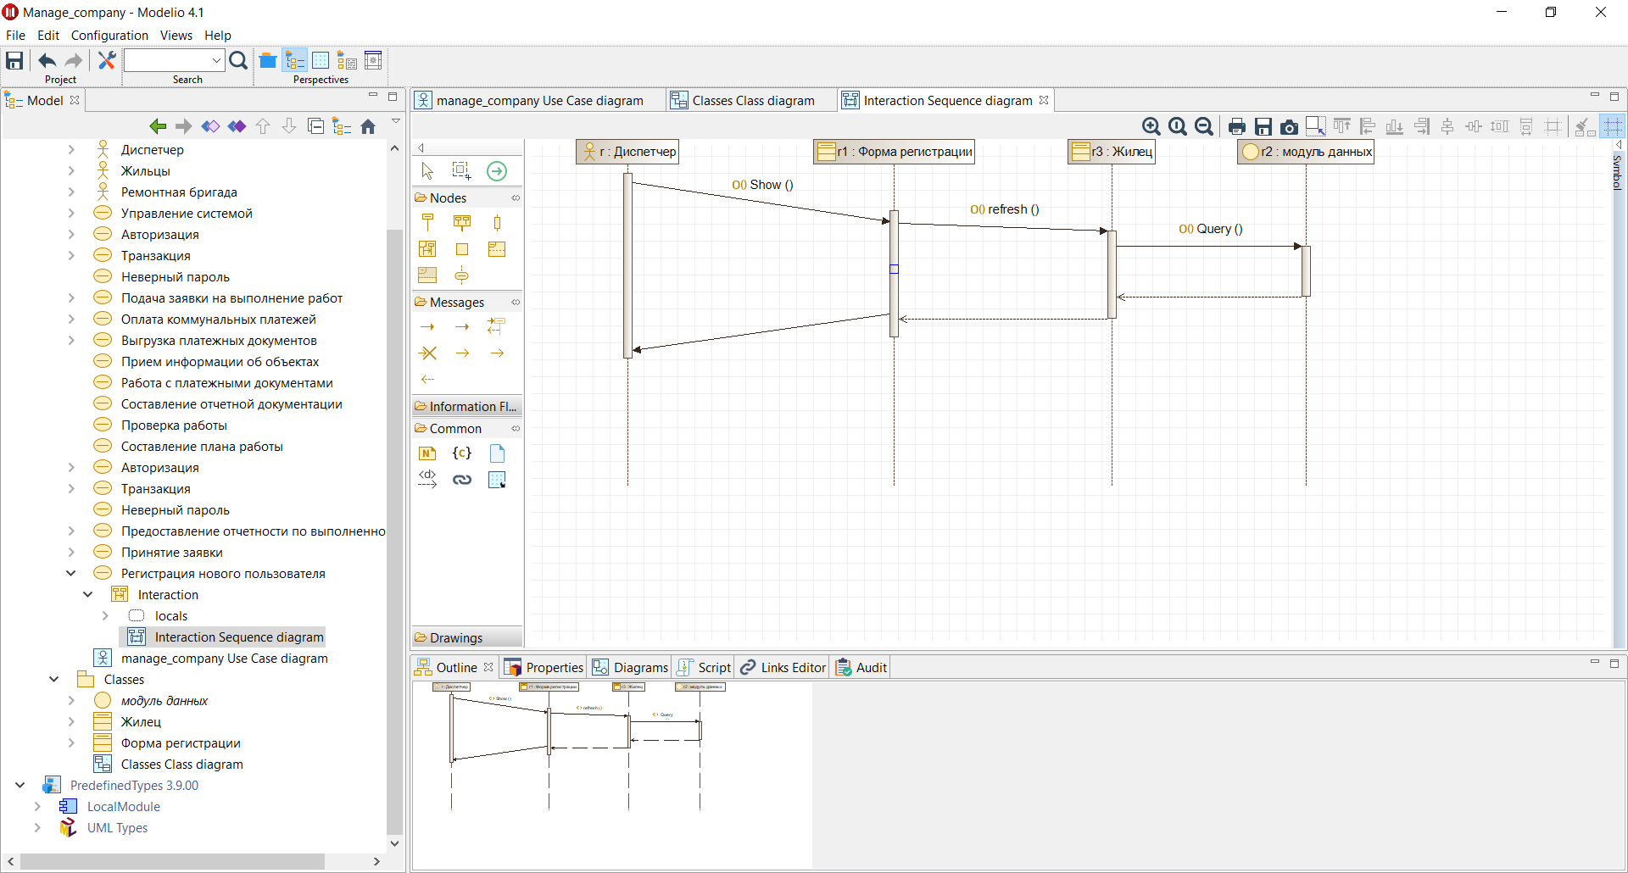

1. Прием информации об объекте

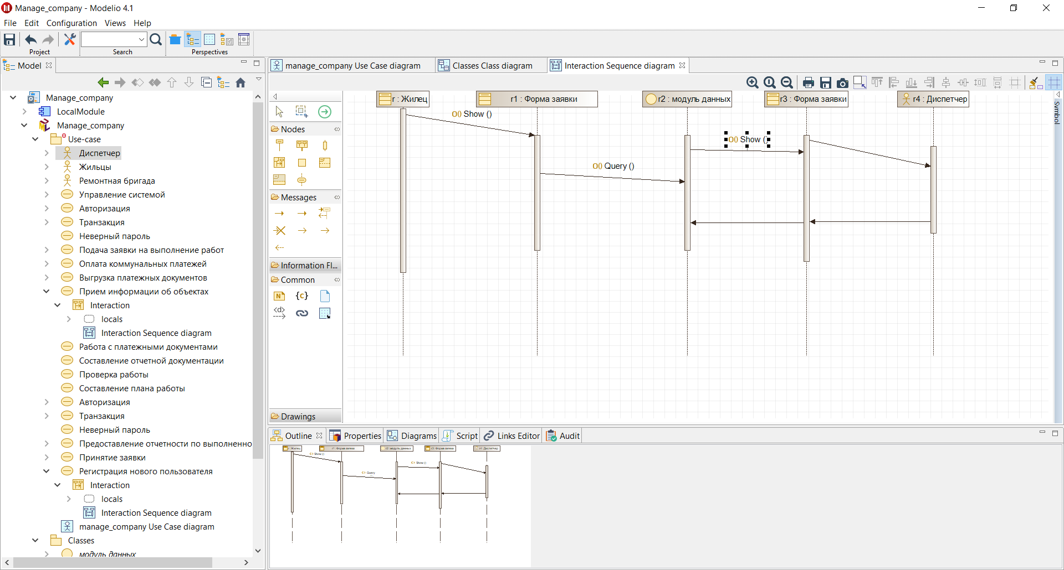

1. Выгрузка отчета

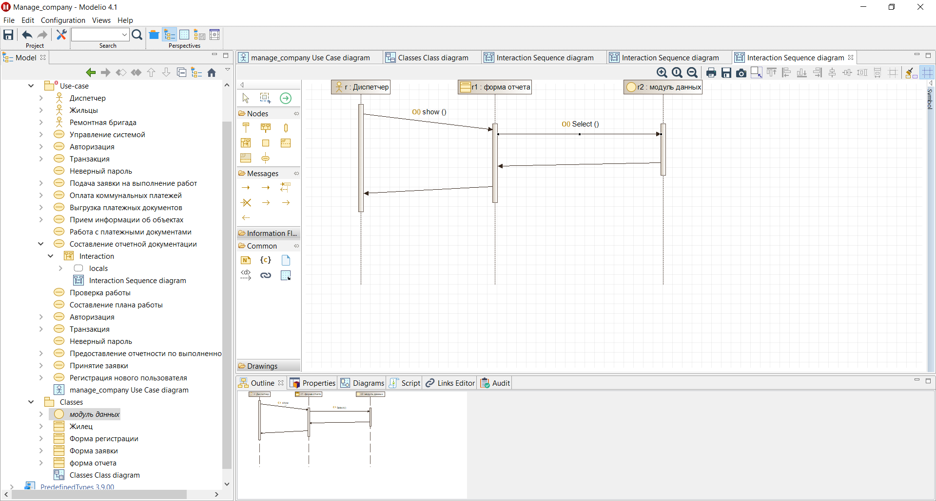

1. Принятие выполненной заявки

